招贤矿业恢复生产前冲击地压预测预报及效果检验报表
- 震源分布
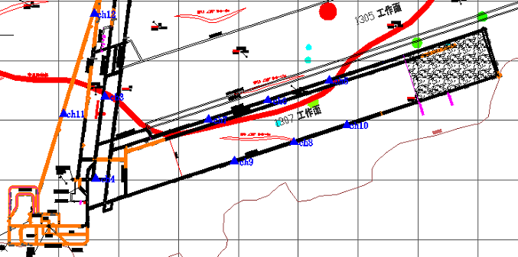
- 微震事件频次、总能量、能量频次分布及频次累加
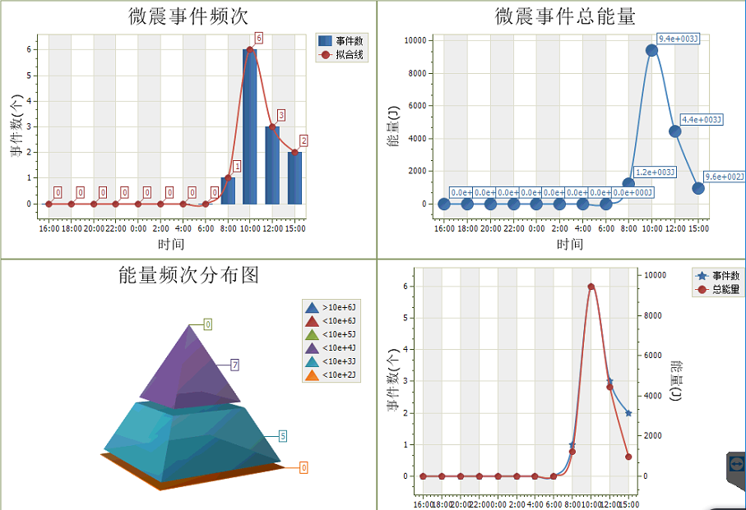

三、震源分析
今日微震监测数据值所取时间段为2月20日15:00分至2月21日15：00分，由于节假日期间微震监测系统由于断电无法正常运行，未能采集到有效数据，目前系统已经重新启动恢复正常运行；因此不对今日微震数据进行统计。

四、KJ550-2应力在线监测情况
1307工作面风巷 | 应力计编号 | 第一组 |  |  | 第二组 |  | 第三组 |  | 第四组 |  | 第五组
1307工作面风巷 | 应力计编号 | 3 | 4 |  | 5 | 6 | 8 | 7 | 9 | 10 | 11 | 12
1307工作面风巷 | 距工作面距离（m） | 15.5 | 18.1 |  | 41.1 | 42.7 | 64.1 | 65.7 | 90.1 | 91.8 | 116.9 | 118.5
1307工作面风巷 | 最大应力（Mpa） | 4.94 | 10.4 |  | 3.24 | 4.77 | 4.06 | 4.85 | 2.91 | 3.49 | 2.77 | 3.86
1307工作面风巷 | 应力计编号 | 第六组 |  |  | 第七组 |  | 第八组 |  | 第九组 |  | 第十组
1307工作面风巷 | 应力计编号 | 13 |  | 14 | 16 | 15 | 17 | 18 | 19 | 20 | 1 |  | 2
1307工作面风巷 | 距工作面距离（m） | 141.9 |  | 142.9 | 168.5 | 169.5 | 194.8 | 195.6 | 220.6 | 221.6 | 247.0 |  | 248.0
1307工作面风巷 | 最大应力（Mpa） | 2.96 |  | 3.38 | 4.53 | 3.42 | 2.71 | 3.97 | 3.74 | 3.47 | 5.31 |  | 2.98
1307工作面风巷 | 预警情况 | 应力监测出现黄色预警，附近无明显动压显现，无冲击危险。
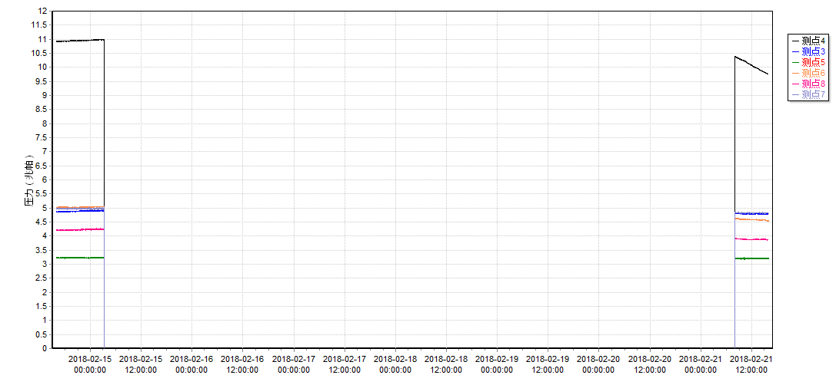

五、钻屑量评价
 | 1307工作面机巷
 | 2～6m | 7～10m
临界值（kg/m） | 3.05 | 4.33
实测值Max（kg/m） | 3.0 | 2.9
施工现场情况 | 现场无吸钻、卡钻及明显动压显现.
六、多参量综合预警
项目 | 微震监测 | 应力在线监测 | 钻屑监测 | 现场情况 | 综合预警情况
1307工作面 | 无冲击危险 | 黄色预警 | 无冲击危险 | 无动压显现 | 无冲击危险
七、建议及要求
1、1307工作面已回采327.7m，回采期间确保回采匀速推进，推移架后的支架初撑力符合要求，回采工作面前方200m范围内严禁堆放物料，巷道锚杆（索）做好防崩措施。
2、微震监测系统今日刚恢复正常运行，因此不对今日微震数据进行统计。
3、今日对1307工作面风巷应力在线监测系统第一组4号应力计数值最大值超过黄色预警，已安排人员对该位置采取措施进行卸压，使应力值恢复到正常值范围以内，确保恢复生产前井下无冲击地压安全隐患。
4、1307工作面风巷应力监测系统由于节假日期间断电导致数据无法正常采集，今日对系统进行重新启动已经恢复正常运行。

制表： 防冲办： 副总工程师： 总工程师：

